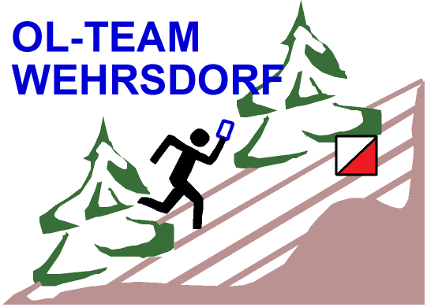
EINLADUNG OL-HALALI 2025
29./30.11.25
Hiermit lade ich Euch zum OL-HALALI 2024 nach Wehrsdorf ein.
Wir erwarten Eure zahlreiche Teilnahme ab wie gewohnt ca. 15.00 Uhr mit mitgebrachtem Kuchen zum gemeinsamen Kaffee trinken.
Weiteres Programm: 17.00 Uhr Start zum Nacht-OL Mini-Bambini (2.-4. Klasse) nur um Sporthalle und Kegelbahn
17.15 Uhr Start zum Nacht-OL Bambini, Jugend und Erwachsene
19.00 Uhr Abendessen und Siegerehrung, Auswertungen, gemeinsames Beisammensein
Am Sonntag erfolgt um 10.30 Uhr der Start zur OL-Vereins-Meisterschaft gleichzeitig offen als Herbst-OL und dem 1. BOR-Cup der Serie 25/26 mit den tschechischen Läufern. Für Nicht-Aktive Wanderung zum Spicak möglich!
Parken: Sohland-Oberdorf-Ski-Parkplatz an der Spinnerweise
Start/Ziel: 600m südlich an der kleinen Überdachung Richtung Hainspach.
Skore-OL mit freiem Start zwischen 10.30 Uhr und 11.30 Uhr
Laufzeit: 60 Minuten
Es zählt die Anzahl der Posten, einige Posten haben eine erhöhte Wertigkeit, also doppelt oder dreifach! Bei Zeitüberschreitung gibt es pro Minute einen Punkt Abzug!
Zwecks auseichender Essensbestellung bitte Eure Teilnahme bis spätestens zum 20.11. an Dietmar senden (E-Mail, Whats app oder Tel. oder persönlich zum Hallentraining)
Mit Angabe ob Start am Sonntag wegen Kartendruck
Mit Grüßen Harry

